两名区域合伙人同时开发同一客户，怎样按线索、跟进和首单处理撞客｜云上订货系统
招商和地推扩大后，撞客不可避免。一位伙伴先录入客户名称，另一位实际拜访并促成首单；客户可能在甲区开店、到乙区仓库提货，总部业务员又在去年报过价。若以录入时间决定全部归属，伙伴会抢占大量无效线索；若以首单决定，前期长期培育者又可能被截单。需要把“客户归属”“订单服务主责”“开发收益”分开裁定，并在争议期间让客户继续看到一致的商品、价格和下单入口。系统的客户、线索、订单与人员记录可提供证据，但不会自动替企业判断谁对真实成交作出了贡献。

先查是不是同一客户，再谈谁先开发
两个伙伴提交的客户可能只是同名门店，也可能是同一连锁下不同采购主体。先核客户唯一编号、企业或门店名称、收货地址、联系人、付款主体和历史订单；涉及客户隐私的核验只由有权销售或运营人员进行，不在伙伴之间互传完整通讯录。同一采购主体不能因为争议新建两个账号，否则同一客户可能看到两套价格、欠款被拆开、退货找不到原单。不同门店若各自独立下单付款，则可以分别明确归属，但要保留连锁总部关系。
若总部已有合同、协议价或持续服务人，先执行存量客户规则，不能因为新的伙伴抢先录入就覆盖。历史报价要看有效期及客户是否确认，三年前的一次名片交换不应永久阻挡新开发。若客户从未成交，也无有效跟进，可进入可分配线索池。把这些事实核完后再比较伙伴贡献，避免把“撞客处理”变成谁在系统中点得快的竞赛。
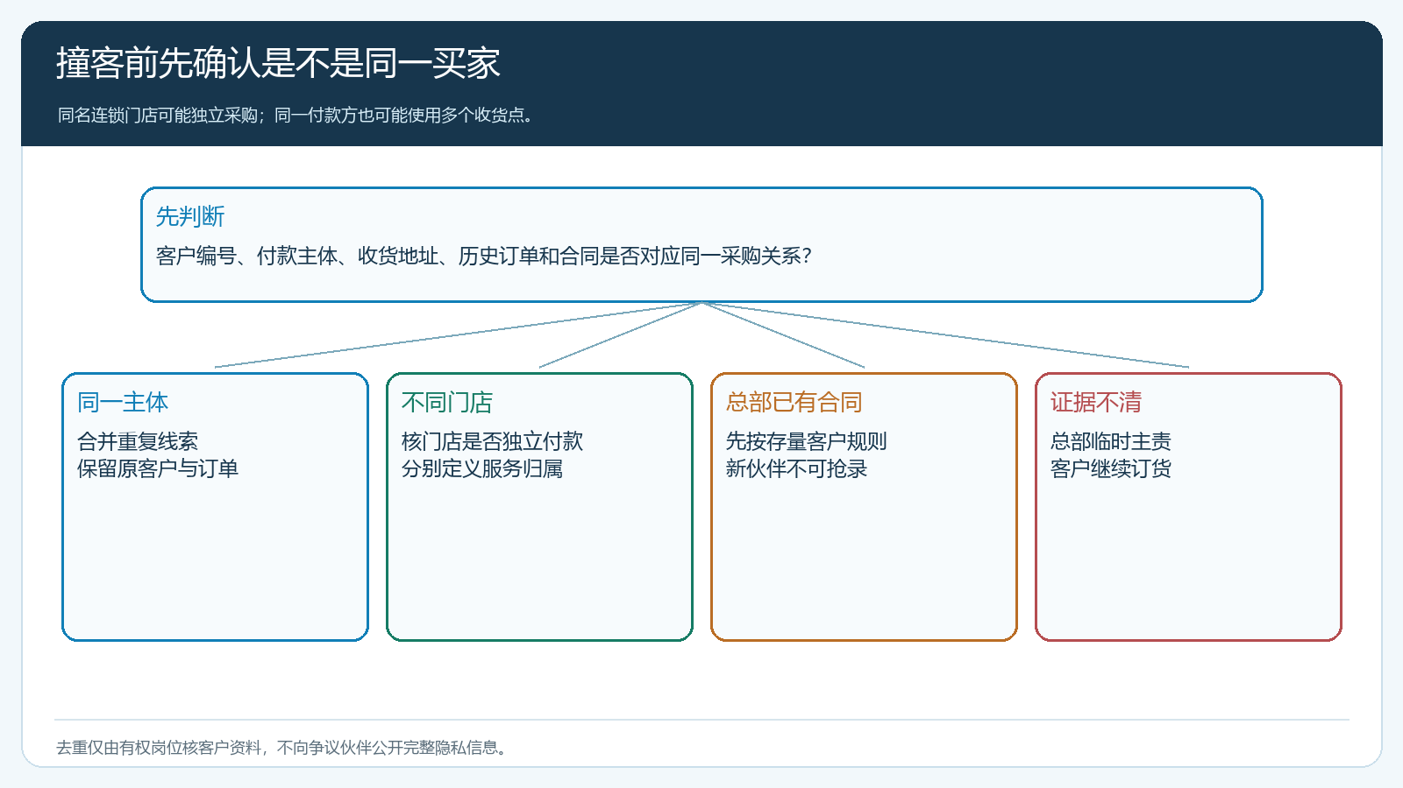
图1：同名、同地址和同连锁不一定等于同一交易主体，先核付款与原订单。

线索先后只是证据之一，还要看有效跟进
有效线索至少能说明客户是谁、经营什么、需要哪类商品、何时有采购计划，以及客户允许的联系渠道。有效跟进包括客户确认的拜访、样品测试、报价反馈、订货引导等；仅导入手机号或给客户发过一次群消息，不足以独占客户。企业可事先约定线索保护期，以及期间需要更新何种跟进证据。保护期结束仍无实质推进的客户可回收，既保护真实投入，又避免区域伙伴囤积客户。
例如甲伙伴先在周一录入一家餐饮门店，周三发过产品单却没有反馈；乙伙伴周二与采购负责人完成拜访，周五确认每周食材需求，并促成客户在手机商城自主下单。若甲没有与客户的有效沟通记录，简单按周一时间给甲全部业绩不合理。若甲已促成试吃、签了阶段报价，乙只是陪同末次下单，也不应让乙独占成果。运营要把线索来源、客户确认、报价与首单时间排成一条证据线，并让当事人看到裁定所依据的事实，而不是只通知最终结果。
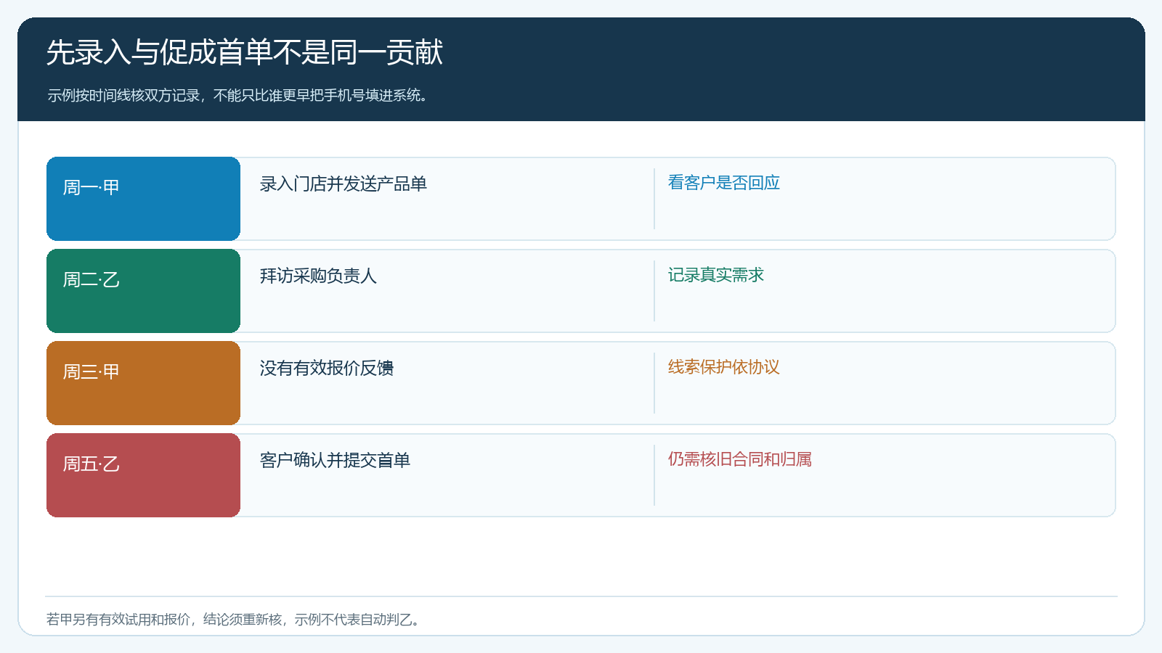
图2：先录入、有效跟进与最后成交是三个不同贡献点，不能相互替代。

争议期间总部接住客户订单，价格不跟着人变
撞客未裁定前，把客户新订单暂由总部指定岗位主责。客户在手机商城继续使用原账号、已有客户价和可售商品；不要让两个伙伴各发一个二维码、各报一个特殊价格，让客户成为内部争议裁判。若客户经微信报单，客服按客户确认的信息代下单，留真实客户与订单来源。仓配按订单履约，财务按真实收款主体核账。伙伴是否获得开发或服务收益待裁定，但客户交付不应等待内部会议。
若两人分别承担签约与属地配送服务，可以允许主辅协作，但报价审批和最终服务联系人必须清楚。客户更换区域或门店地址时，还要检查货盘与交期，不能为分配业绩把超出供给范围的商品卖出去。特殊价格只按有效合同和审批生效，对已经提交的订单不倒改成交价。争议单在核定之前不要同时进入两位伙伴的正式结算，必要时将可争议收益单独标识而不是卡住客户付款与发货。
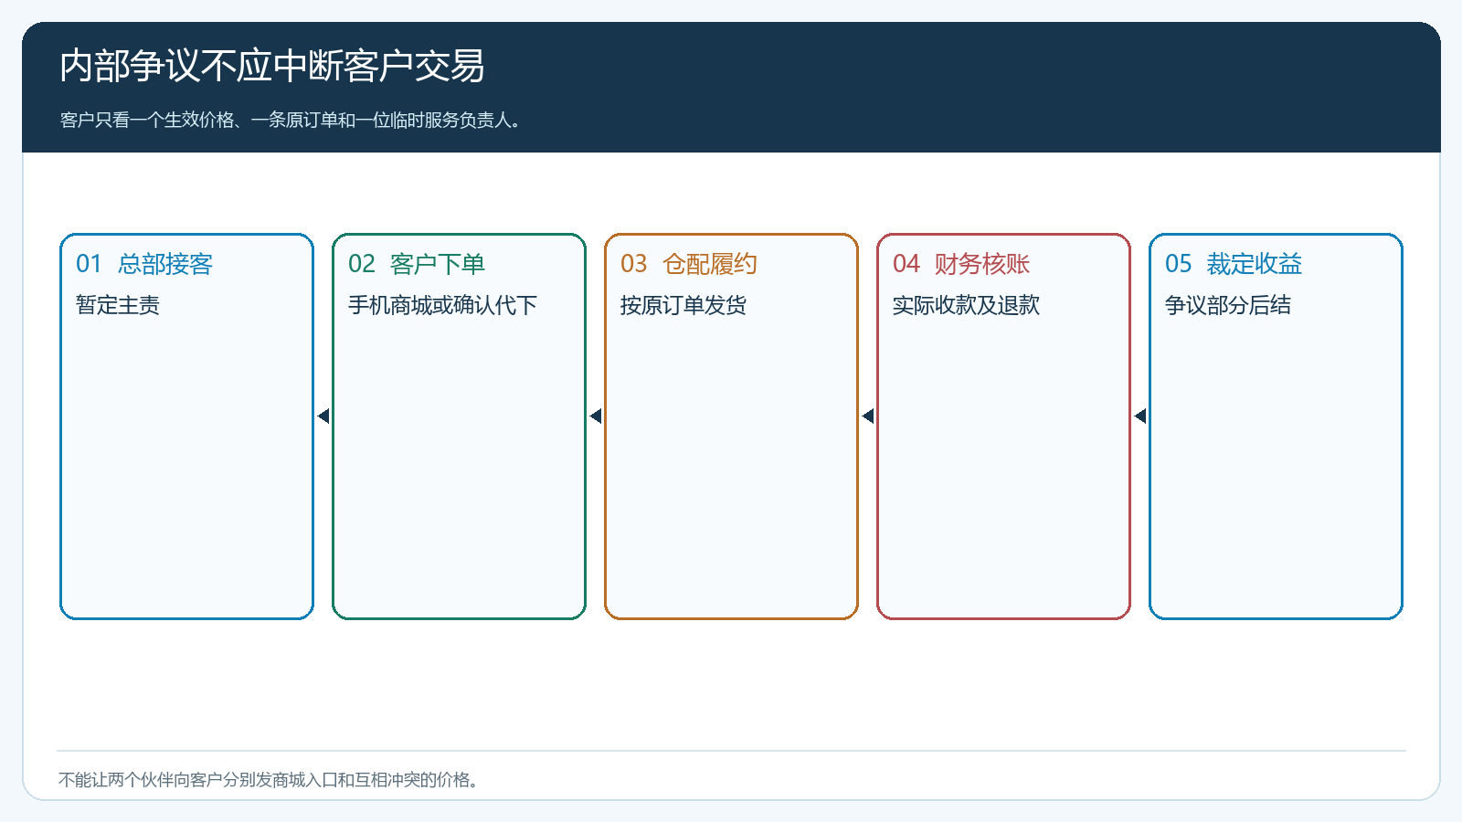
图3：客户端先保持一个交易口径；内部收益可待裁定，但交付不中断。

裁定归属时分清“未来服务”和“过去贡献”
客户确认以后更愿意由乙服务，可将未来客户服务归属交乙；这不必否定甲在首单前的有效开发贡献。若事前协议允许联合收益，可对有证据的开发、持续服务、实际履约分别确定口径，且同一订单不可重复计提超过约定总额。若协议不支持拆分，管理者也应依据已有规则裁决，并把不同事实与理由记录清楚。客户归属变更从明确日期生效，旧订单、旧回款和旧售后保留原记录，退货冲回仍按原订单对应收益处理。
月末从三张清单核：客户主责清单指向未来服务人；订单清单列各笔成交及原始价格、履约和退款；收益清单列开发或服务收益的触发证据。若裁定后伙伴看到的业绩报表与财务结算仍不一致，就不算关闭争议。对长期跨区域经营的客户，可由总部设主责与协作方式，定期复核门店采购地和服务地，不用每个月重新打一场“撞客官司”。
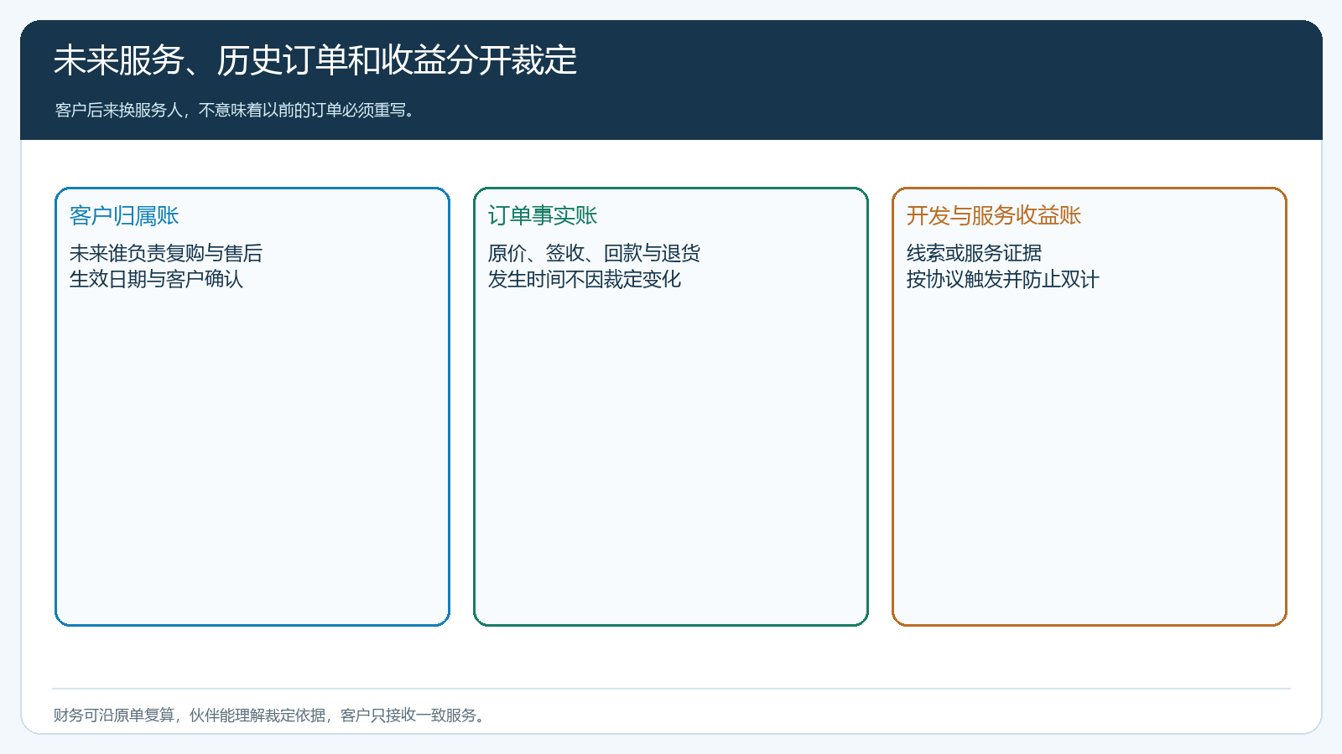
图4：未来服务归属不追改历史订单；收益必须能从原单与协议复算。
具体裁定不妨写成“事实—规则—结论”三栏，而不是只有结论。事实栏列双方线索日期、有效跟进和客户确认；规则栏写保护期、存量客户例外和合作协议中的收益触发点；结论栏分开给未来服务人、历史首单收益与异常处理负责人。双方若对事实有异议，应限定补证期限，由不参与争议的负责人复核。争议期间新增订单按总部临时主责执行，补证不能成为拒绝客户下单或拖延发货的理由。裁定材料只在必要人员间共享，保护客户联系人与价格信息。

防撞客比事后裁决更省成本
在开放新区域前，先清理存量客户、总部保留客户和争议客户；给伙伴可查询的“是否已有归属”提示，而不是泄露其他伙伴的完整客户资料。线索提交时提示可能重复，由有权人员复核。约定合理保护期和必需跟进记录，超期无进展自动或人工进入回收流程前，仍应由负责人审核，避免行业低频客户被误判。地推团队的考核不要只数录入客户量，而应看有效首单、复购和服务质量。
对于展会批量收集的名片与公众号询盘，先区分客户主动留下采购需求还是仅参与活动。活动线索可以进入总部初筛池，再按行业、服务半径和商品需求分给伙伴；若立即按手机号归属，伙伴会争抢大量没有明确采购计划的线索，真正需要报价的客户反而无人跟进。活动方能够提供的客户授权范围也要尊重，不因为推广需要就把所有报名资料当成伙伴的私人客户资产。

用一次真实撞客复盘检验规则是否可执行
从历史争议中挑一位存量客户与一位新开发客户。前者核合同、旧价格、服务人和在途订单，确保新伙伴不能靠录入抢走；后者按时间线核线索、拜访、报价、客户确认和首单。裁决后，让客户在手机商城下一笔正常订单，仓配履约，财务按约定做一次伙伴收益复算。若原资料不足以解释结论，就补线索记录、客户确认和审批流程；不能让老板每次临时拍板，这样伙伴投入越多，争议越大。
撞客治理的目的不是选出“谁赢”，而是让客户不受内部组织变化影响，同时让真实开发和服务贡献有可复核的回报。云上订货里的客户编号、订单、价格、员工归属与售后记录是共同事实底座；企业仍要先写清线索有效性、保护期、跨区协作和收益触发条件。事实与规则都清楚，系统记录才能成为裁定依据，而不是新的争议来源。

